УДК 636.252
ТЕПЛООБМЕН ПРИ ОБЖАРКЕ БАУЫРСАКОВ
Баратов Р.М., студент Алматинского технологического университета, г.Алматы, Казахстан, baratovvrn@gmail.com
Алибекова С.Е., студент Алматинского технологического университета, г.Алматы, Казахстан,sabinka.3105@gmail.com
Кузембаев К.К., к.т.н., доцент Алматинского технологического университета, г.Алматы, Казахстан, kuzembaevk@mail.ru
Производства национальных мучных изделий является сложным и ответственным этапом технологического процесса [1,2].При обжарке тестовых заготовок бауырсаковпроисходят физико-химические и коллоидные изменения в тесте, предопределяющие качество готовых изделий.Интенсивность этих процессов в основном зависит от температуры, влажности и продолжительности нагревания. При выборе режимов обжарки необходимо обеспечить оптимальные условия теплообмена между тестовыми заготовками и средой.
На рис.10 представлена экспериментальная установка для изучения теплообмена при обжарке бауырсаков.
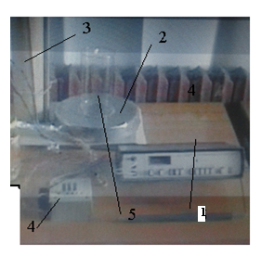 | 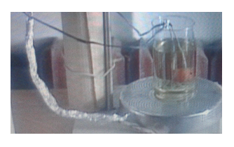
Рис.1. Экспериментальная установка для обжарки бауырсаков: 1- милливольтметр для определения температуры тестовой заготовки; 2- электроплитка; 3- сосуд Дьюара; 4- переключатель термопар; 5- термостойкий стакан для обжарки.

Для рассмотрение динамики изменения температур в сферической частице (бауырсак), диаметром D, которая имеет начальную температуру t_{o} создана установка состоящая из нагревательной плиты, термостойкого стакана, куда закладывается тестовая заготовка и термопар соединенных и микровольтметром. При помощи игольчатых термопар (хромель-копелевых) определяется температура центра мякиша тестовых заготовок. Тестовая заготовка за счет штока закрпеленного к штативу может погружатся в горячую среду (растительное масло). Один из термопар определяет температуру среды. Термостойкий стакан заполняется растительным маслом и подпогревается до температуры 150⁰- 175⁰С. Масса тестовой заготовки изменяется. При помощи секундомера фиксируется текущая температура тестовой заготовки. По этим данным строятся температурные кривые тестовой заготовки. При экспериментах температура масла поддерживается постоянным. Окончание эксперимента фиксируется при достижении температуры центра бауырсака 100⁰С и достижения наружного цвета корки заготовок (Рис.2). Эксперименты повторяются в нескольких повторах.
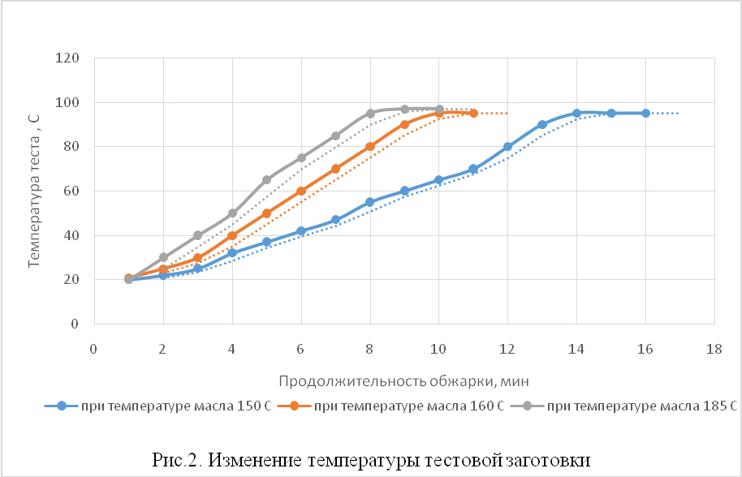

Математическое описание этого процесса можно считать изотермической и будет включать в себя последовательные решения двух краевых задач: теплопроводности и массопроводности. Так как, коэффициенты тепло и массопроводности отличаются на порядок, теплоперенос существенно влияет на внутренний масоперенос. Необходимость расчета динамики полей влагосодержаний и температур в частице обусловлена требованиями к качеству получаемого готового продукта.
Задача расчета полей влагосодержаний и температур материала вносимого в среду для тепловой обработки требует решения системы дифференциальных уравнений [3]. Так как, температура обрабатываемого материала (баурсаков) не превышает 100⁰С, основная масса влаги внутри частицы переноситься посредством массопроводности, а влияние термодиффузии и внутренних фазовых переходов менее существенны. В этих условиях краевая задача теплопереноса может быть представлен задачей теплопроводности [3]:

(1)
В момент времени τ =0 частица (тестовая заготовка) помещается в среду с температурой t_{с,} и между частицой и средой происходит тепло- и массообмен. Задача симметричная, так как к частице и не изменяется по поверхности сферы. В этих условиях краевая задача расчета полей температур в сферической частице может быть записана в следующем виде /1/

(2)

Когда теплоперенос между средой и поверхностиью сферы протекает интенсивно, тогда решение дифференциального уравнения имеет вид
Это выражение является решением краевой задачи при граничных условиях 1-го рода и позволяет рассчитать поле температур в сферической частице.

Список литературы

- Азимова С.Т., Кузембаев К.К., Масимова С.Х. Выпечка национальных хлебобулочных изделий, Пищевая технология и сервис. №2, 2004, с.10.
- Кузембаева Г.К., Буламбаева А.А., Кузембаев К.К. Сборник рецептур блюд и кулинарных изделий казахской кухни. Учебное пособие, АТУ, 2007 г., Алматы, -174 с.
- Суслов В.А.Тепломассообмен:учебное пособие.- 3-е изд-е, перераб. И доп./ГОУ ВПО СПбГТУРП.СПб.,2008.-120 с.:ил.- 74.

